Glazbena škola pri Osnovnoj školi „August Harambašić“ Donji Miholjac
dmiholjac@os-aharambasica-donjimiholjac.skole.hr
Telefon: 031/631-373
________________________________________________________________

Predupis u 1. razred Osnovne glazbene škole u školskoj godini 2020./2021.

Ime i prezime učenika: _________________________________________

Datum rođenja: _______________________________________________

Adresa: ______________________________________________________

Razred koji pohađa u Osnovnoj školi: _________________

U glazbenoj školi bi svirao slijedeći instrument (zaokružiti slovo):

- tamburu b) gitaru c) klavir d) harmoniku
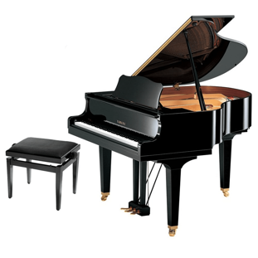
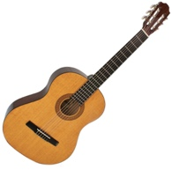
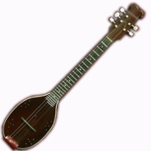
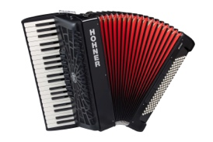

Ime i prezime roditelja: ______________________________________

Broj telefona: ______________________________________________

Ispunjeni obrazac pošalji na e-mail škole:
dmiholjac@os-aharambasica-donjimiholjac.skole.hr

